**Занятие 5. Управление сервоприводом**

**Задача 1.** Подключение сервопривода

**Постановка задачи:** подключить сервопривод и с дискретностью 2,5 секунды заставить его принимать крайние положения. Реализовать два скетча и объяснить разницу. Коричневый – GND, красный – 5V, оранжевый – 10.

# Для эксперимента нам понадобятся:

1. платформа Arduino
2. сервопривод
3. соединительные провода
4. USB-кабель

# Схема подключения:

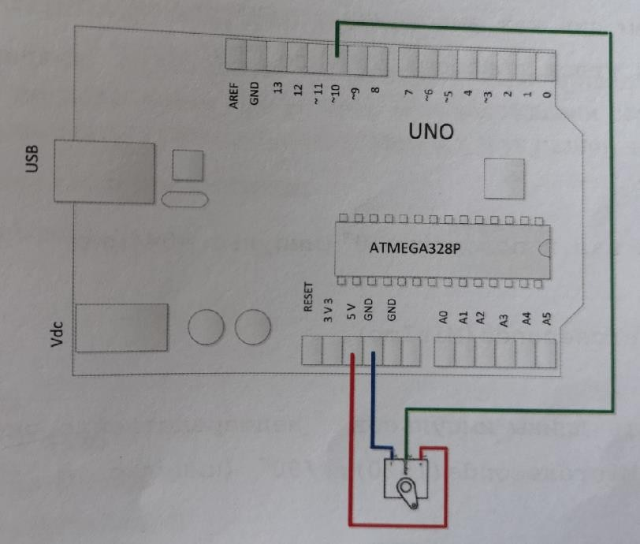

**Иллюстративная схема:**

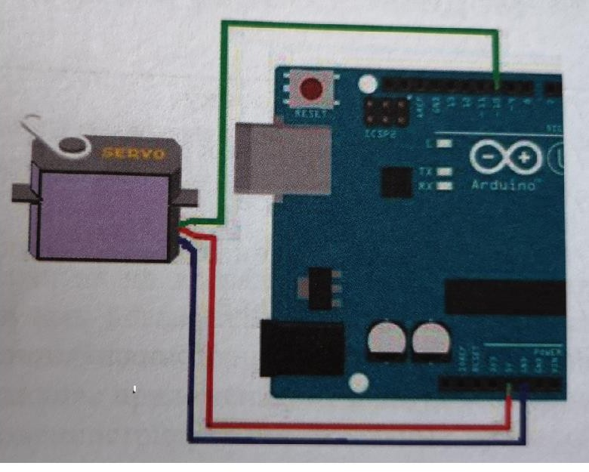

**Скетч:**

#include "Servo.h"

Servo servo1;

void setup() {

servo1.attach(10);

}

void loop() {

servo1.write(0);

delay(2500);

servo1.write(180);

delay(2500);

}

# Скетч:

#include "Servo.h"

int Servo2 = 10;

int MinImp = 544;

int MaxImp = 2400;

Servo myServo;

void setup() {

myServo.attach(Servo2, MinImp, MaxImp);

}

void loop() {

myServo.writeMicroseconds(MinImp);

delay(2500);

myServo.writeMicroseconds(1520);

delay(2500);

myServo.writeMicroseconds(MaxImp);

delay(2500);

}

**Задача 2.** Сервопривод и ИК-датчик

**Постановка задачи:** необходимо поворачивать сервопривод из одного крайнего положения в другое по показаниям ИК-датчика. При нахождении сервопривода в крайних положениях должны загораться светодиоды и издаваться звук разной частоты.

# Для эксперимента нам понадобятся:

1. платформа Arduino
2. USB-кабель
3. ИК-датчик
4. сервопривод
5. два светодиода
6. два резистора 220 Ом
7. соединительные провода
8. макетная плата
9. пьезоизлучатель

# Скетч:

#include "Servo.h"

Servo servo1;

int IRpin = A4;

int led1 = 9;

int led2 = 7;

int speaker = 3;

int y = 400;

void setup() {

servo1.attach(10);

pinMode(led1, OUTPUT);

pinMode(led2, OUTPUT);

pinMode(speaker, OUTPUT);

Serial.begin(9600);

}

void loop() {

float volts = analogRead(IRpin)*0.0048828125;

int volts1 = analogRead(IRpin)*5/1024;

Serial.print("volts = ");

Serial.println(volts);

Serial.print("volts1 = ");

Serial.println(volts1);

if(volts == 0) {

digitalWrite(led1,HIGH); //9-красная

digitalWrite(led2,LOW); //7-синяя

tone(speaker,y);

servo1.write(180);

}

else {

noTone(speaker);

servo1.write(0);

digitalWrite(led2,HIGH);

digitalWrite(led1,LOW);

}

delay(200);

}

**Задача 3.** Сервопривод и ультразвуковой сонар

**Постановка задачи:** повторить предыдущую задачу, заменив ИК-датчик на звуковой сонар. Расстояние до препятствия сопровождать короткими импульсами длительностью 0,8 с, дискретностью 0,5 с. «Расстояние» между серией импульсов – 2 с.

# Для эксперимента нам понадобятся:

1. платформа Arduino
2. USB-кабель
3. ультразвуковой сонар
4. сервопривод
5. два светодиода
6. два резистора 220 Ом
7. соединительные провода
8. макетная плата
9. пьезоизлучатель

# Скетч:

#include "Servo.h"

#include "Ultrasonic.h"

Ultrasonic ultrasonic(11,6);

int Servo2 = 12;

int MinImp = 544;

int MaxImp = 2400;

Servo myServo;

int IRpin = A4;

int led1 = 9;

int led2 = 7;

int speaker = 3;

int y = 400;

void setup() {

myServo.attach(Servo2,MinImp,MaxImp);

pinMode(led1, OUTPUT);

pinMode(led2, OUTPUT);

pinMode(speaker, OUTPUT);

Serial.begin(9600);

}

void loop() {

float dist_cm = ultrasonic.Ranging(CM);

Serial.println(dist_cm);

if(dist_cm < 30) {

digitalWrite(led1,HIGH); //9-красная

digitalWrite(led2,LOW); //7-синяя

tone(speaker,y);

myServo.writeMicroseconds(MaxImp);

delay(500);

}

else {

digitalWrite(led1,LOW);

digitalWrite(led2,HIGH);

noTone(speaker);

myServo.writeMicroseconds(MinImp);

delay(500);

}

delay(200);

}